NEGOCIOS OCULTOS
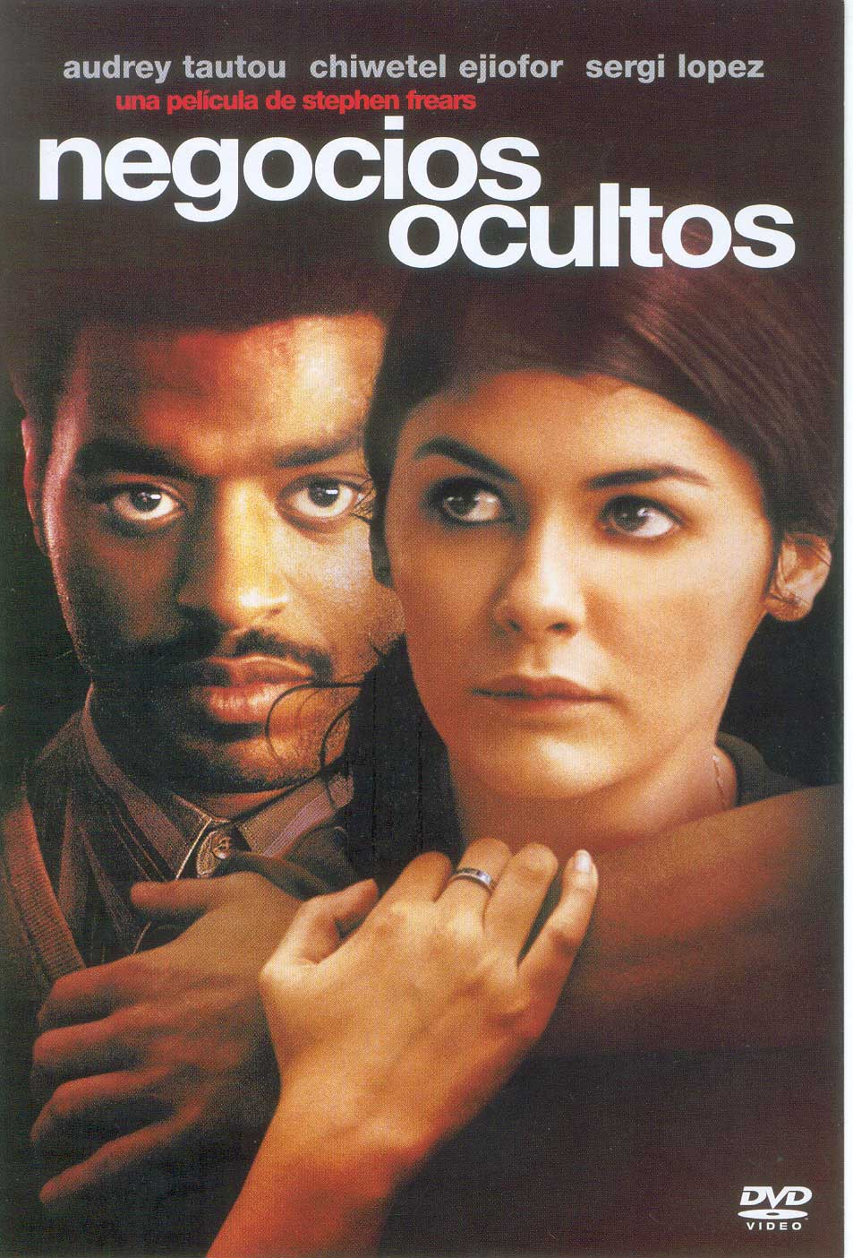
Any: 2006
Nacionalitat: França-Alemanya-Regne Unit
Director: Stephen Frears

SINOPSI

Londres. Okwe és un immigrant irregular nigerià que treballa de taxista i del que pot. Senay és una irrgular turca que treballa a un hotel. En aquest hotel es cometen alguns actes il·legals. El mafias és un espanyol que fa de gerent de l’hotel.

PREGUNTES DE SEGUIMENT

- Quina preparació acadèmica té Okwe?
- Quines feines fa Okwe al llarg del dia?
- Què es troba Okwe al lavabo de l’habitació?
- Per què no pot parlar Okwe amb la policia?
- Quina explicació té la presència del cor, segons l’amic oriental?
- Què comparteixen Senay i Okwe, a banda de la feina en l’hotel?
- Explica què veu Okwe a l’habitació on està la prostituta.
- Explica la visita dels del Servei d’Immigració a casa. On se’ls troba després?
- Què li passa al malalt negre que troba Okwe?
- Quin negoci s’amaga en l’hotel?
- On ha de dormir Okwe?
- Què fa l’amo del taller amb Senay?
- Què li ofereix Juan a Okwe?
- D’on vol treure diners Senay per marxar als Estats Units?
- Què fa Juan amb Senay?
- A qui opera Okwe?
- Què vol dir Okwe quan diu “somos la gente que ustedes no ven”?
- Com va morir la dona d’Okwe?
- On marxa Okwe? I Senay?

PREGUNTES DE REFLEXIÓ

- Quins elements racistes has pogut veure a la pel·lícula?
- Creus que és habitual que els immigrants facin feines que són inferiors a la seva categoria professional? Explica per què.
- Quins tipus d’abusos es poden cometre aprofitant que en un país hi ha persones irregulars?

